## 官网下载安装包：

国内镜像：<https://thans.cn/mirror/elasticsearch.html>

<https://www.elastic.co/cn/downloads/>

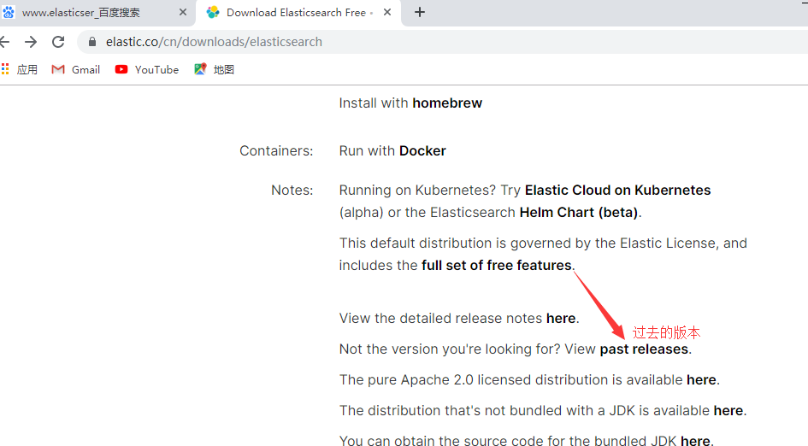

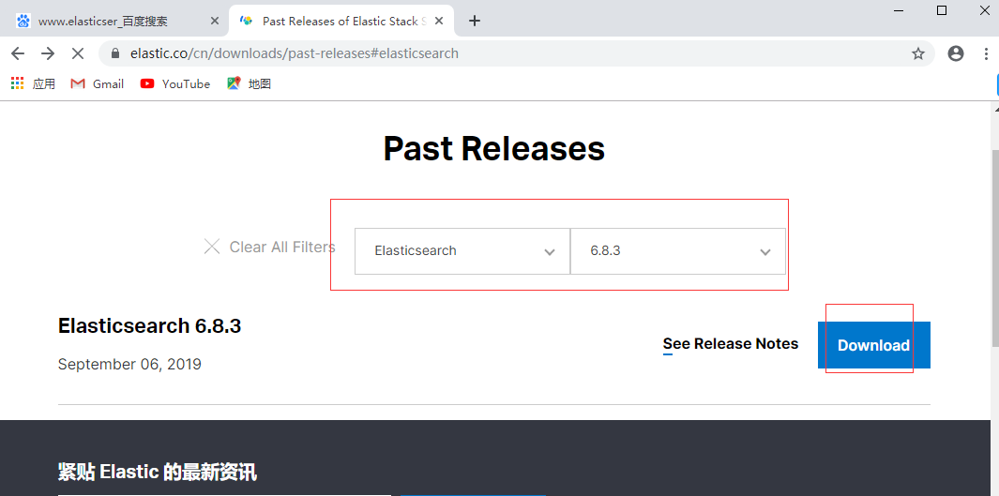

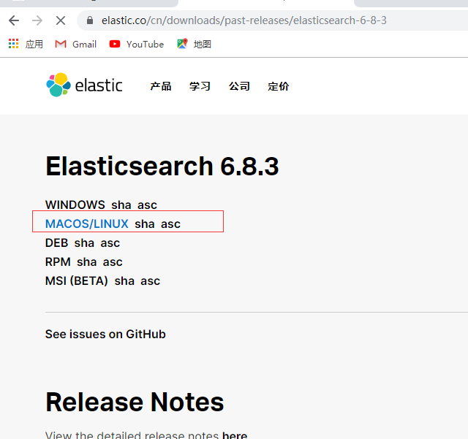

## linux上安装

### 2.1安装jdk（jdk要求1.8.20以上）

### 2.2上传easticsearch安装包,解压

tar -zxvf elasticsearch-6.8.3.tar gz -C /usr/local/apps/

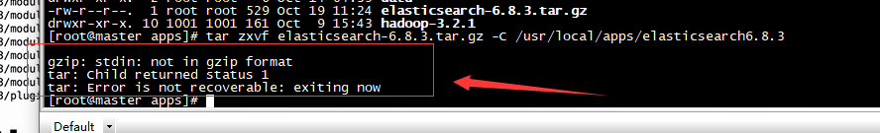

如果报这个错，原因这个压缩包没有用gzip格式压缩，所以不用加z指令

tar -xvf elasticsearch-6.8.3.tar gz -C /usr/local/apps/

## 启动es

查看帮助

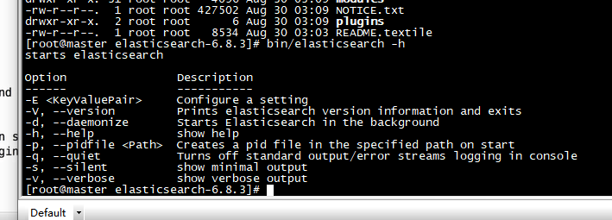

直接执行 bin/elasticsearch

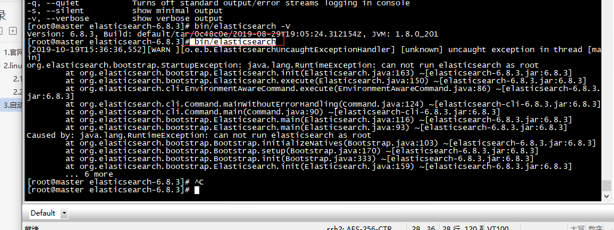

发现报错，意思是说不能以root用户启动

解决办法添加一个普通用户

添加用户xiaoming,设置密码123456

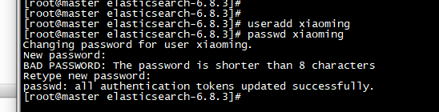

用root用户给xiaoming用户授权（因为xiaoming没有这个目录的权限），

查看一下已经是xiaoming了

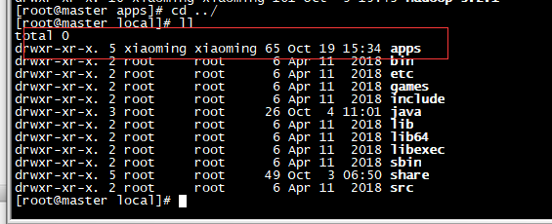

退出root用户



连接的时候使用xiaoming来进行连接

切换xiaoming用户

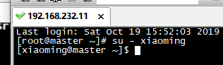

su是在用户间切换，可以是从普通用户切换到root用户，也可以是从root用户切换到普通用户。  
如果当前是root用户，那么切换成普通用户test用以下命令：  
su - test  
如果要切换回root用户，那么用以下命令：  
su  
或  
su -  
用户名root可以省略不写。  
切换回root用户时要输入root密码，很烦。我一般直接输入exit命令来切换回root用户，这样就不用输入密码。

看下我是谁



切换到es目录下，启动

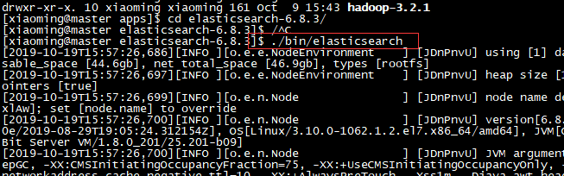

启动成功

访问下，发现不通

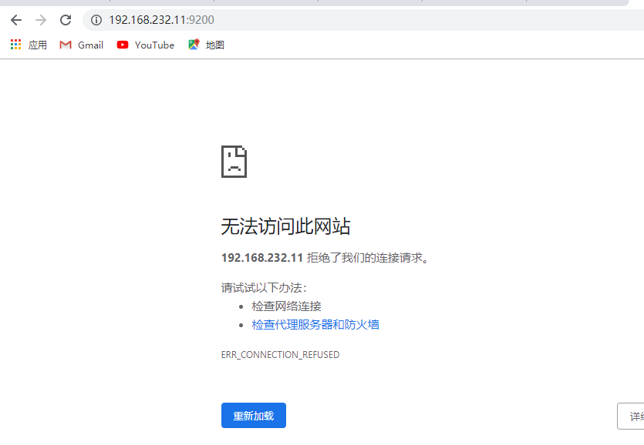克隆出一个新会话

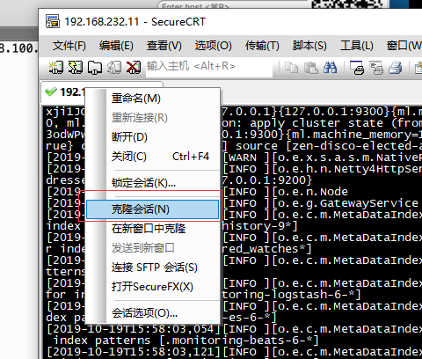

还是连不上



原因是默认绑定的地址是127.0.0.1

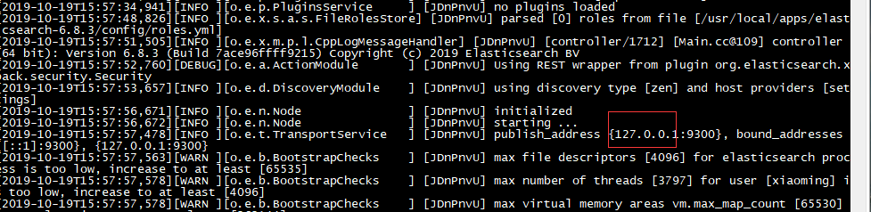

已经有响应了

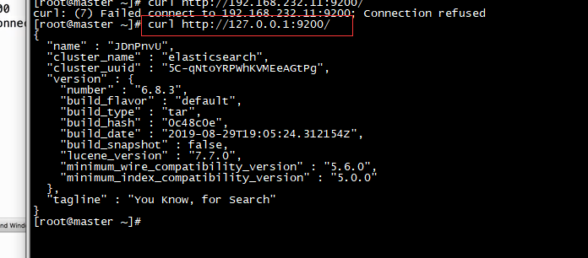

外面访问不通，改下配置文件，es的核心配置文件

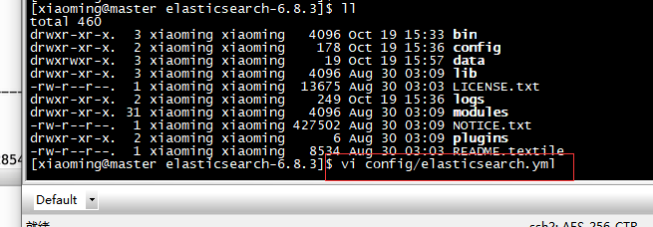

修改

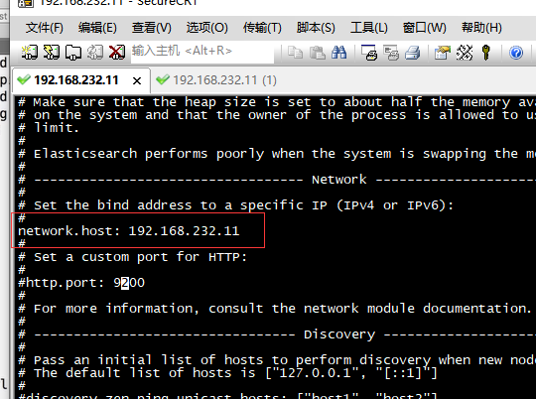

保存

以后台的程序启动



发现抱错了

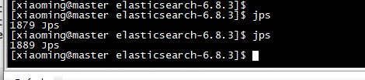

直接启动一下看报什么错

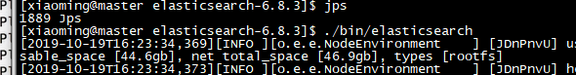

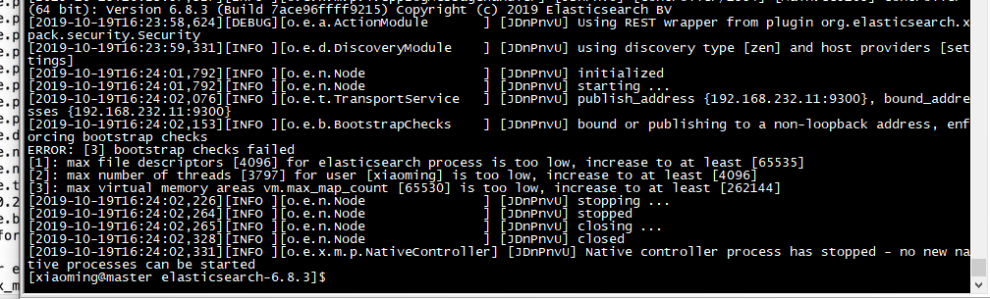

就是说虚拟内存太小

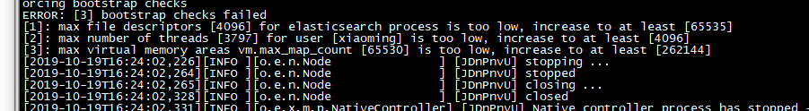

需要改配置文件，但是xiaoming这个用户没有权限，所以要切换到root用户下



sudo vi /etc/security/limits.conf

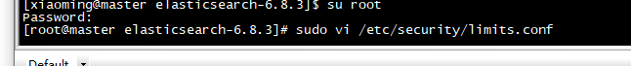在后面添加

* soft nofile 65536

* hard nofile 65536

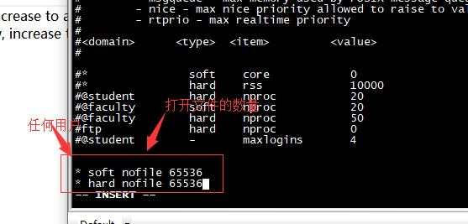

保存

改另外一个文件的大小

sudo vi /etc/sysctl.conf



在里面加上

sudo vi /etc/sysctl.conf

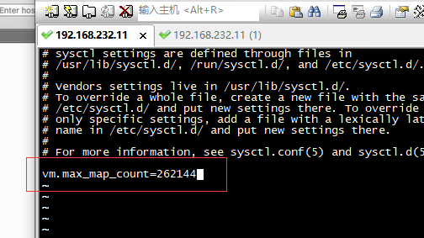

保存

最好重启一下



切换到xiaoming



#查看可打开文件数量

ulimit -Hn

#查看虚拟内存的大小

sudo sysctl -p

启动一下

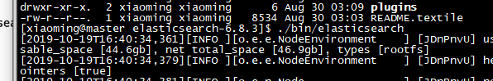

发现还报错

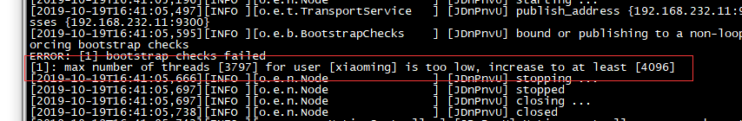

修改最大线程数

看下最大线程数

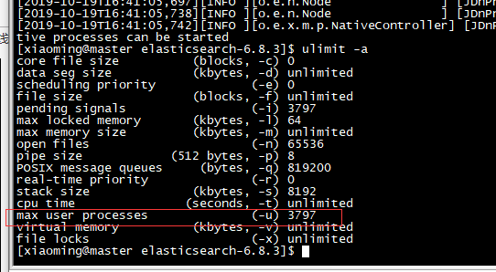

修改打开最大线程数



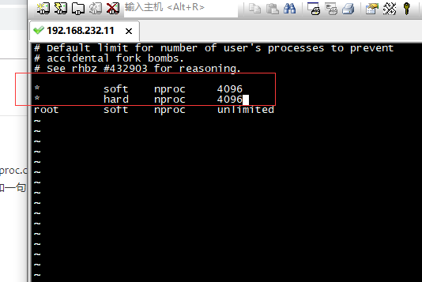

要在root下面执行

再启动看下

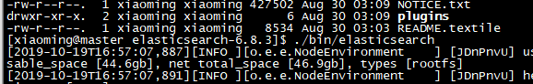

成功

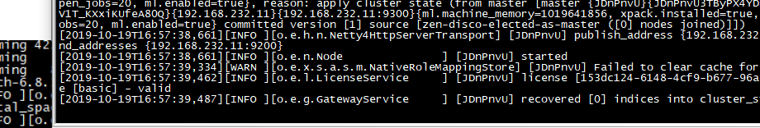

放在后台运行



Jps看下

有了

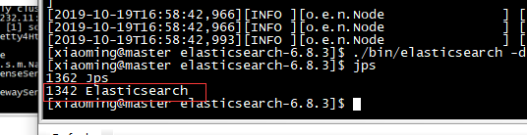

浏览器访问一下

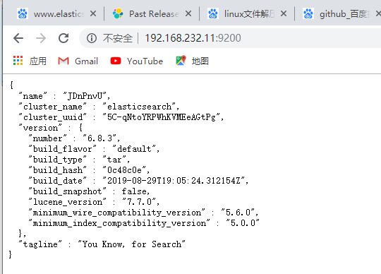

成功！End

修改配置文件



改集群名字（多台机器在集群名字要一致，才构成一个集群）

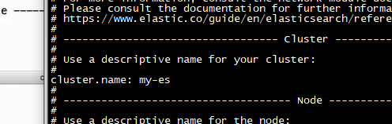

改节点名称

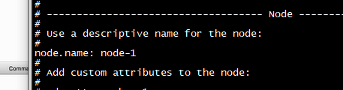

改存储文件的位置和日志存储的位置

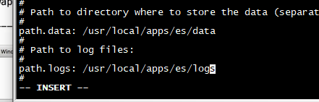

jps查看进程

然后杀死进程

重启

查看已经修改过来了

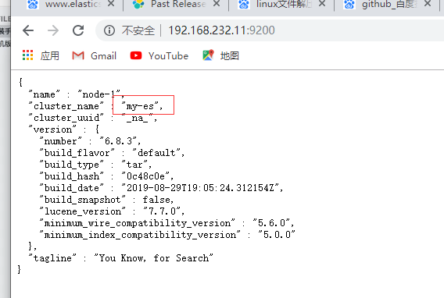

查看状态

<http://192.168.232.11:9200/_cluster/health?pretty>

